

# Aprendendo a Resolver Problemas

**Anápolis, 13 de dezembro de 2023.**

**Discentes:** Matheus Marques Portela – 2310823

**Nome da disciplina:** Limite e Derivada

# Documentação

O código abaixo irá gerar um gráfico a partir de uma função prescrita no código, assim teremos um gráfico.

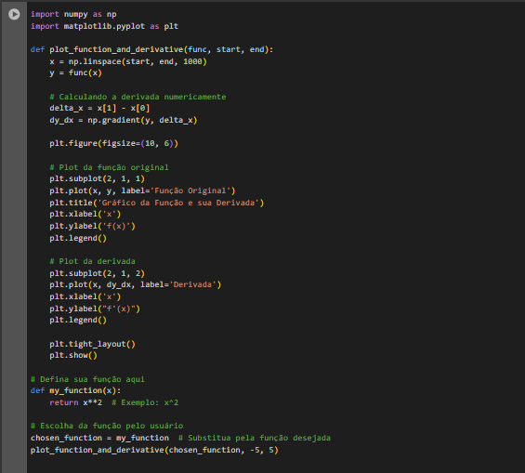

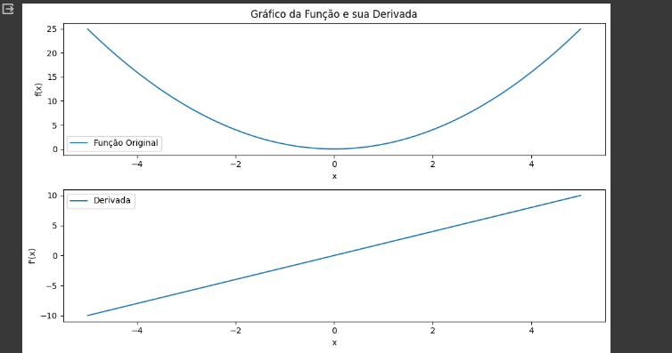

Segue o link do colab para ter acesso ao código fonte que gera o gráfico acima da função:

* https://colab.research.google.com/drive/1iboqHA44cQzEpzuwmMI2XgeTMIymVJrL?usp=sharing